Лабораторная работа №8
Текстовой редактор vi
Мальков Роман
Содержание

Цель работы
Познакомиться с операционной системой Linux. Получить практические навыки работы с редактором vi, установленным по умолчанию практически во всех дистрибутивах.

Задание

Задание 1. Создание нового файла с использованием vi
- Создайте каталог с именем ~/work/os/lab06.
- Перейдите во вновь созданный каталог.
- Вызовите vi и создайте файл hello.sh3.
- Нажмите клавишу i и вводите следующий текст
#!/bin/bash
2 HELL=Hello
3 function hello {
4 LOCAL HELLO=World
5 echo $HELLO
6 }
7 echo $HELLO
8 hello
- Нажмите клавишу Esc для перехода в командный режим после завершения ввода текста.
- Нажмите : для перехода в режим последней строки и внизу вашего экрана появится приглашение в виде двоеточия.
- Нажмите w (записать) и q (выйти), а затем нажмите клавишу Enter для сохранения вашего текста и завершения работы.
- Сделайте файл исполняемым.

Задание 2. Редактирование существующего файла
- Вызовите vi на редактирование файла
- Установите курсор в конец слова HELL второй строки.
- Перейдите в режим вставки и замените на HELLO. Нажмите Esc для возврата в командный режим.
- Установите курсор на четвертую строку и сотрите слово LOCAL.
- Перейдите в режим вставки и наберите следующий текст: local, нажмите Esc для возврата в командный режим.
- Установите курсор на последней строке файла. Вставьте после неё строку, содержащую следующий текст: echo $HELLO.
- Нажмите Esc для перехода в командный режим.
- Удалите последнюю строку.
- Введите команду отмены изменений u для отмены последней команды.
- Введите символ : для перехода в режим последней строки. Запишите произведённые изменения и выйдите из vi.

Ход работы

Задание 1. Создание нового файла с использованием vi
- Создаем каталог с именем ~/work/os/lab06.
- Переходим во вновь созданный каталог.
- Вызываем vi и создаем файл hello.sh3 ( Скриншот 1 ).
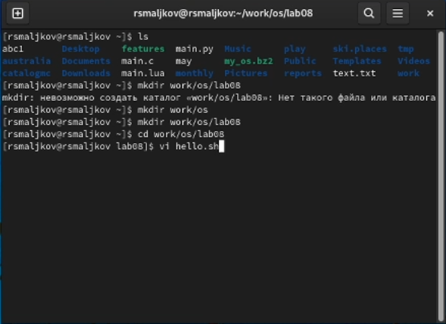 ( Скриншот 1 )
- Нажимаем клавишу i и вводим следующий текст
#!/bin/bash
2 HELL=Hello
3 function hello {
4 LOCAL HELLO=World
5 echo $HELLO
6 }
7 echo $HELLO
8 hello
- Нажимаем клавишу Esc для перехода в командный режим после завершения ввода текста.
- Нажимаем : для перехода в режим последней строки, в нижней части нашего экрана появится приглашение в виде двоеточия.
- Нажимаем w (записать) и q (выйти), а затем нажимаем клавишу Enter для сохранения нашего текста и завершения работы ( Скриншот 2 ).
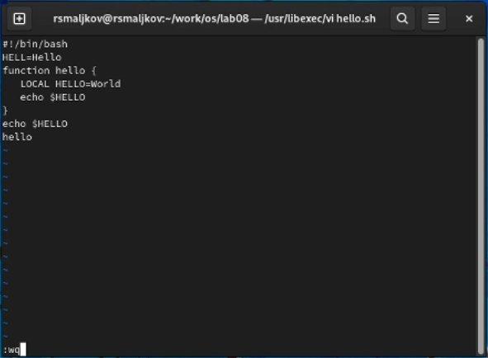 ( Скриншот 2 )
- Делаем файл исполняемым ( Скриншот 3 ).
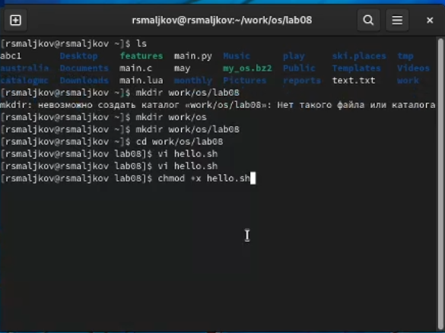 ( Скриншот 3 )

Задание 2. Редактирование существующего файла
- Вызываем vi на редактирование файла ( Скриншот 4 )
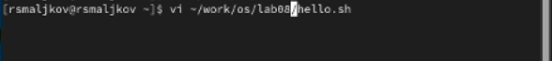 ( Скриншот 4 )
- Устанавливаем курсор в конец слова HELL второй строки.
- Переходим в режим вставки ( клавиша a ) и заменяем HELL на HELLO. Нажмимаем Esc для возврата в командный режим.
- Устанавливаем курсор на четвертую строку и стираем слово LOCAL (клавиша d + клавиша w).
- Переходим в режим вставки и набираем следующий текст: local, нажимаем Esc для возврата в командный режим. ( Скриншот 5 )
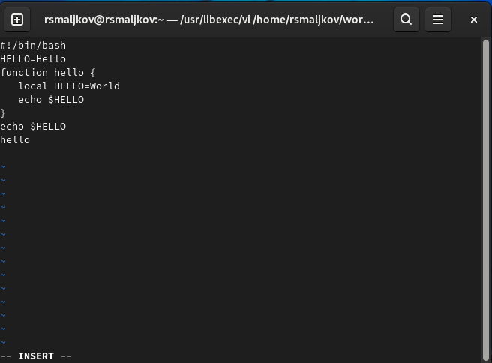 ( Скриншот 5 )
- Устанавливаем курсор на последней строке файла. Вставляем (Shift+Insert) после неё строку, содержащую следующий текст: echo $HELLO ( Скриншот 7 ).
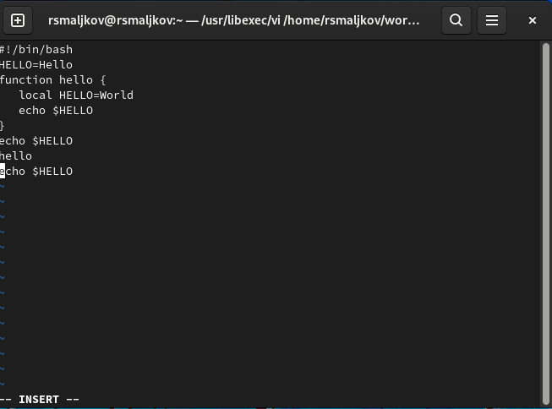 ( Скриншот 7 )
- Нажимаем Esc для перехода в командный режим.
- Удаляем последнюю строку( клавиша d дважды). ( Скриншот 8 )
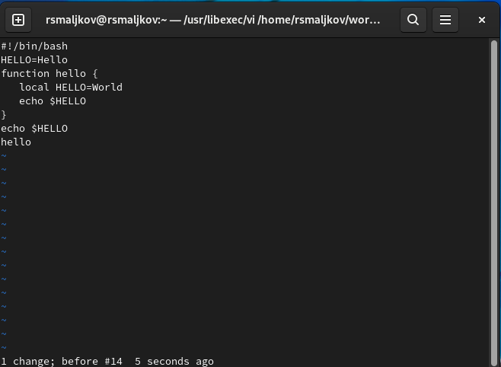 ( Скриншот 8 )
- Вводим команду отмены изменений u для отмены последней команды.
- Вводим символ : для перехода в режим последней строки. Записываем произведённые изменения и выходим из vi.11 ( Скриншот 9 ).
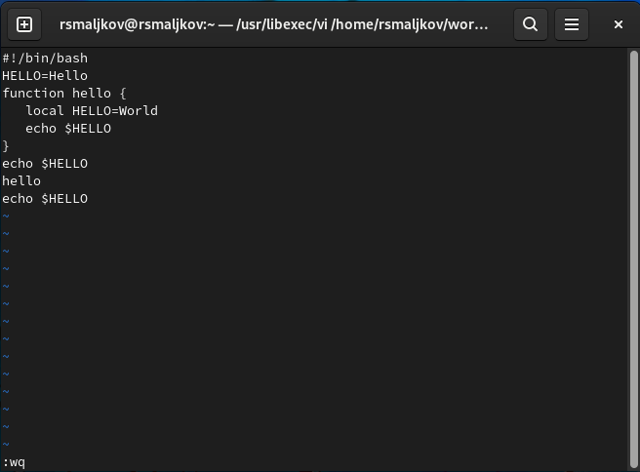 ( Скриншот 9 )

Выводы
Мы Познакомились с операционной системой Linux. Получили практические навыки работы с редактором vi, установленным по умолчанию практически во всех дистрибутивах.

